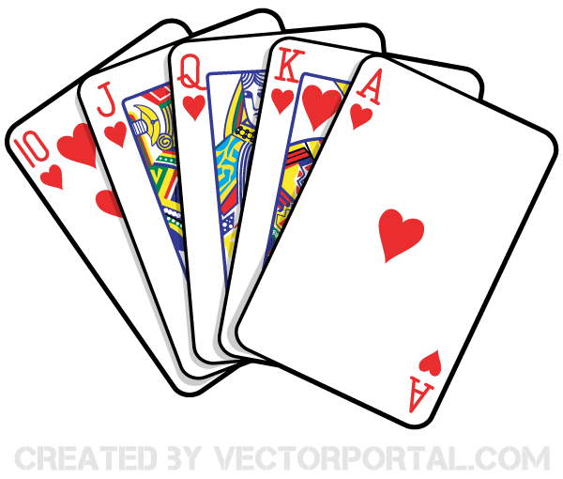 HIŠICA IZ KART
Pozdravljeni učenci in učenke!
Današnji deževen dan bo ravno pravšnji za reševanje izziva, ki ga postavljamo pred vas.
Upamo, da ga boste sprejeli in se z njim neizmerno zabavali.
Sedaj pa navodila:
Prosite starše, da vam pomagajo pri ogledu spodnjega posnetka:
https://www.youtube.com/watch?v=bthVcI9M2lg

No sedaj ste pa že zagotovo ugotovili, kakšna naloga vas čaka!
Vzemite igralne karte in poskusite sestaviti kakšno hišico, skulpturo in podobno tudi vi! Naj ima vaša domišljija prosto pot.
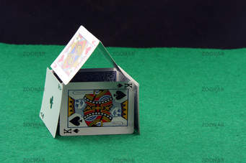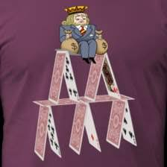

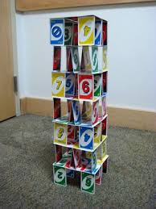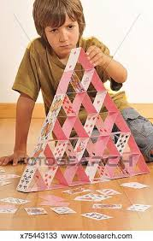
Sprejmete izziv?
Če je odgovor da, potem lahko vaše izdelke poslikate in jih pošljete na moj mail: zupanc.lea@os-trzin.si.
Se že veselim!

